Kind weg, Probleme weg M 4 Mensch von Anfang an

Station 2

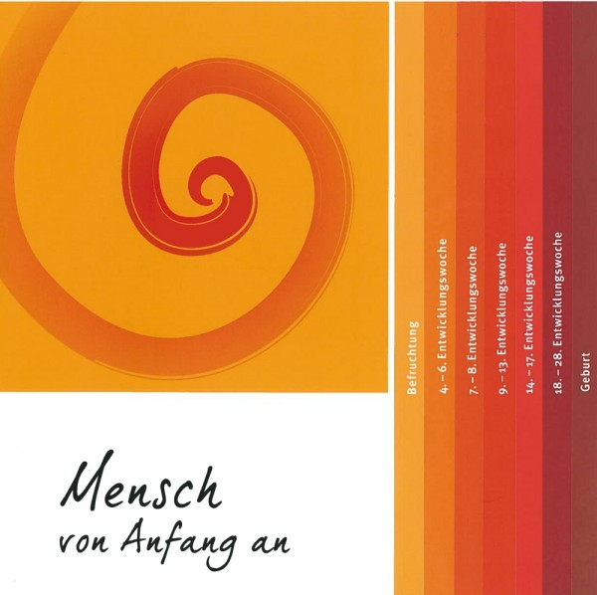

Broschüre erhältlich bei der Deutschen Bischofskonferenz, Bonn

http://www.dbk-shop.de/de/Deutsche-Bischofskonferenz/Sonstige-Publikationen/Mensch-von-Anfang-an-.html (2014-01-27).

